ПФО среди миникадетов
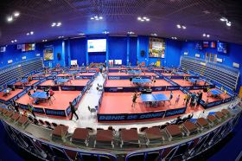
С 5 по 7 апреля в Центре настольного тенниса г. Оренбурга прошло первенство Приволжского Федерального округа по настольному теннису посвященное памяти В.С. Черномырдина среди спортсменов 2007 года рождения и моложе.

На торжественном открытии соревнований присутствовали почетные гости: Глава города Оренбурга, президент Оренбургской областной федерации настольного тенниса - Кулагин Дмитрий Владимирович; Депутат Законодательного Собрания Оренбургской области – руководитель аппарата Законодательного Собрания Оренбургской области – Купчик Виктор Карпович; Исполняющий обязанности заместителя министра физической культуры, спорта и туризма Оренбургской области – Хохлов Вячеслав Владимирович.
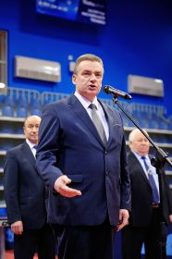 | 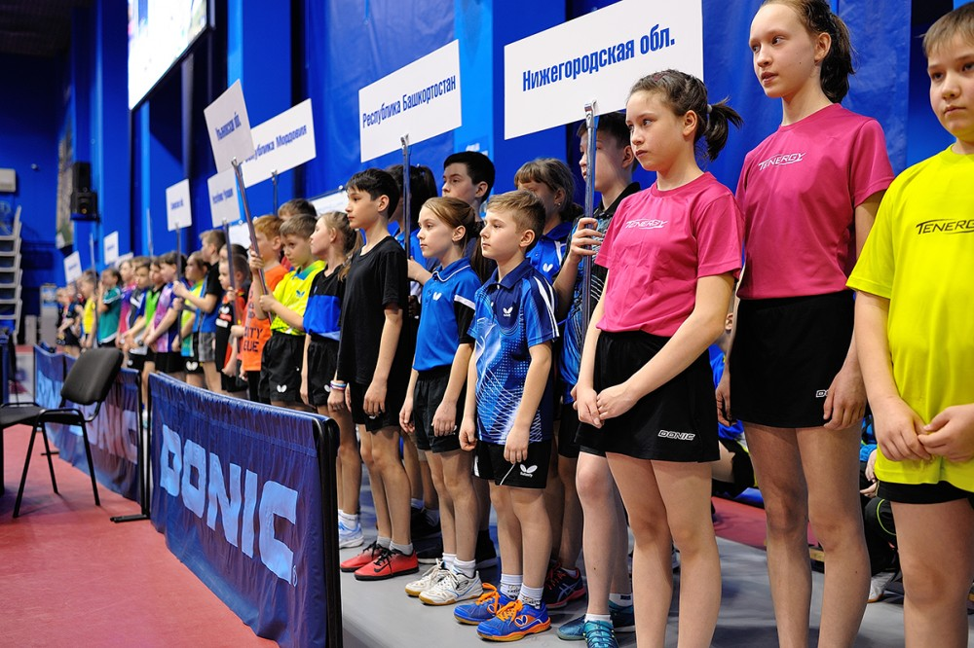

В течение трех дней 112 мальчиков и 96 девочек представлявших 11 регионов Приволжского федерального округа вели жаркую борьбу за медали и путевки в финал первенства России.
Шесть спортсменов СШОР г.Сорочинска представляли Оренбургскую область в составе сборной области, но на пьедестал почета удалось подняться только Кизимову Савелию.
В упорной борьбе за первое место, со счетом 2:3, Савелий уступил спортсмену из г.Оренбурга.

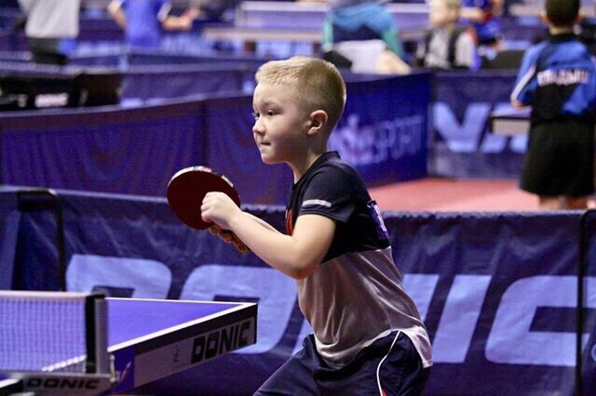  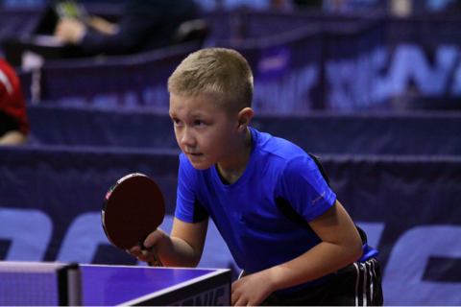 | 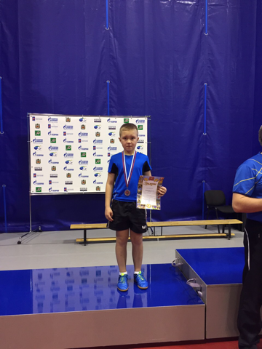

Общие итоги выступления спортсменов в одиночном разряде:
Кизимов Савелий -2 место; Пасюга Владислав – 8 место; Беляев Данила – 9 место;
Гавышев Александр – 10 место; Мочалов Глеб – 54 место; Колючев Артем – 59 место; Шерстнев Ярослав – 74 место; Торопов Егор – 84 место; Бобылева Диана – 12 место; Чебрукова Екатерина – 39 место; Соколова Дарья – 51 место; Толмачева Варвара – 52 место; Адеянова Виктория – 65 место; Кизимова Ульяна -76 место; Талдыкина Валерия -77 место.
Отличным результатом по итогам соревнований стало попадание в финальную часть первенства России в одиночном разряде пяти наших ребят. Таким образом, в первенстве России среди теннисистов до 13 лет (21-26 мая 2019 года в г.Чебоксары) примут участие – Кизимов Савелий, Пасюга Владислав, Беляев Данила, Гавышев Александр, Бобылева Диана (тренеры Деменок Олег Николаевич и Адеянов Дмитрий Викторович).
Желаем нашим спортсменам удачного выступления на первенстве России!

